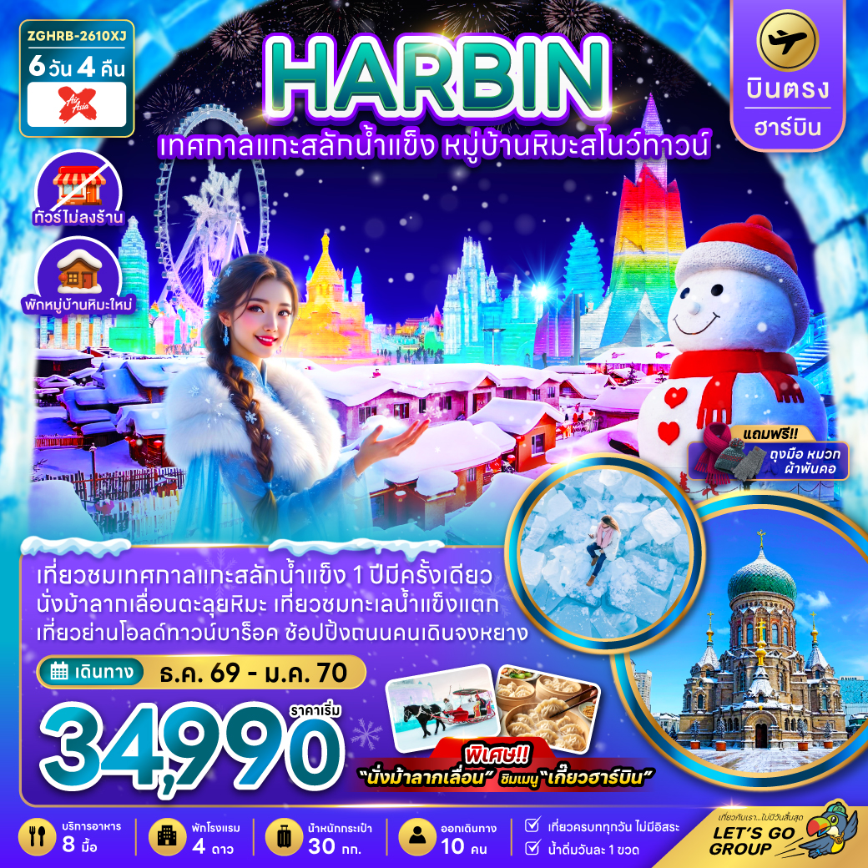

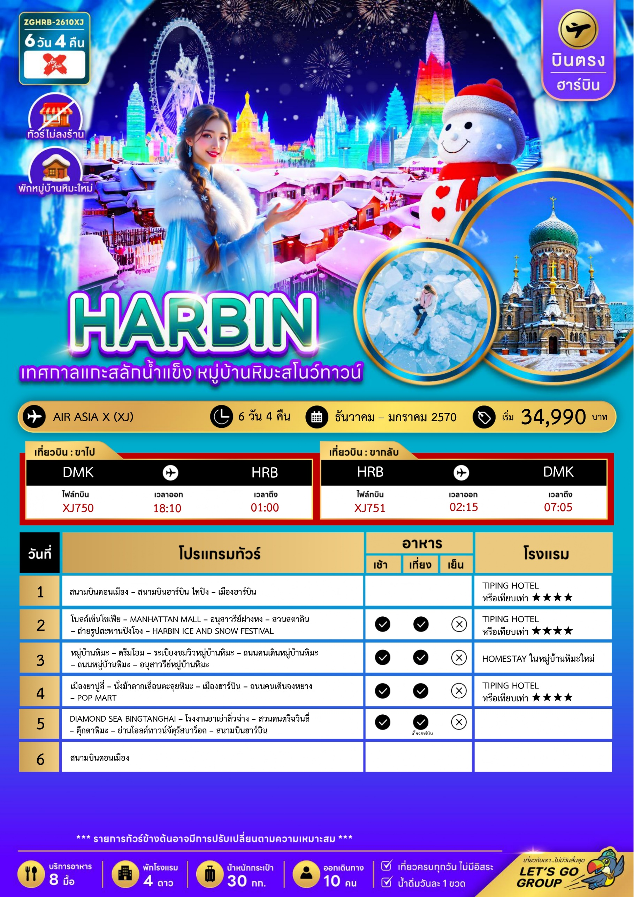

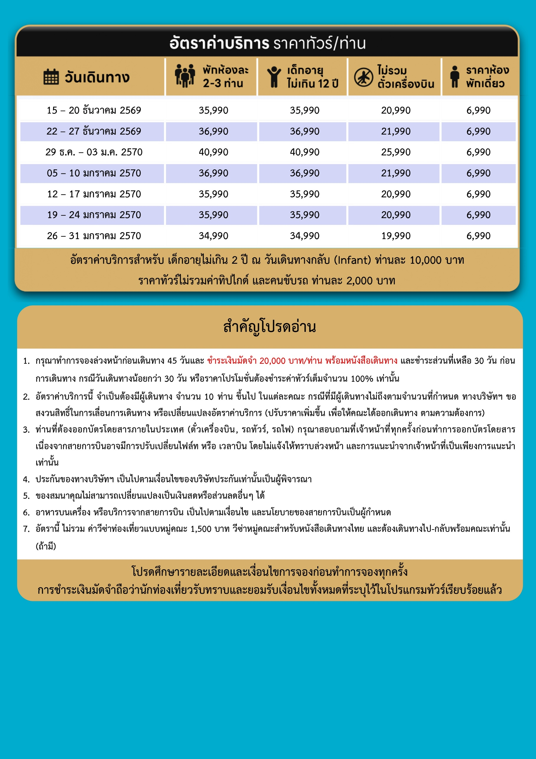
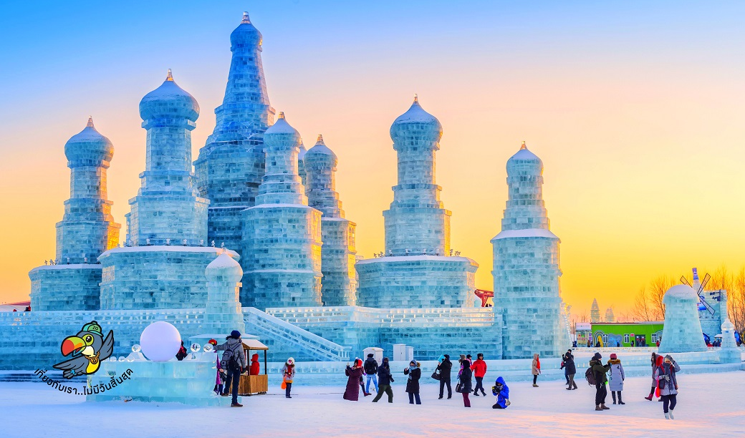

Day1 สนามบินดอนเมือง – สนามบินฮาร์บิน ไทปิง – เมืองฮาร์บิน

15.00 พร้อมกันที่ สนามบินดอนเมือง อาคารผู้โดยสารขาออก เคาน์เตอร์สายการบิน AirAsia X โดยมีเจ้าหน้าที่ เลทส์โกกรุ๊ป ให้การต้อนรับและอำนวยความสะดวกในการเช็คอินให้แก่ท่าน
18.10 นำท่านเดินทางสู่ สนามบินฮาร์บิน ไทปิง ประเทศจีน เที่ยวบินที่ XJ750
01.00 เดินทางถึง สนามบินฮาร์บิน ไทปิง หลังจากนั้นนำท่าน รับกระเป๋าสัมภาระ หลังจากนั้นเดินทางเข้าโรงแรมที่พัก
(เวลาที่ประเทศจีนเร็วกว่าประเทศไทย 1 ชั่วโมง)
นำท่านเดินทางสู่ เมืองฮาร์บิน มหานครแห่งฤดูหนาวทางตอนเหนือของประเทศจีน โดดเด่นด้วยสถาปัตยกรรมสไตล์ยุโรปผสมผสานวัฒนธรรมรัสเซียอย่างลงตัว โดยเฉพาะในช่วงฤดูหนาวที่ทั้งเมืองถูกปกคลุมด้วยหิมะ กลายเป็นเมืองน้ำแข็งสุดโรแมนติกที่ดึงดูดนักท่องเที่ยวจากทั่วโลก
ที่พัก TIPING HOTEL เทียบเท่าหรือระดับ 4 ดาวท้องถิ่น

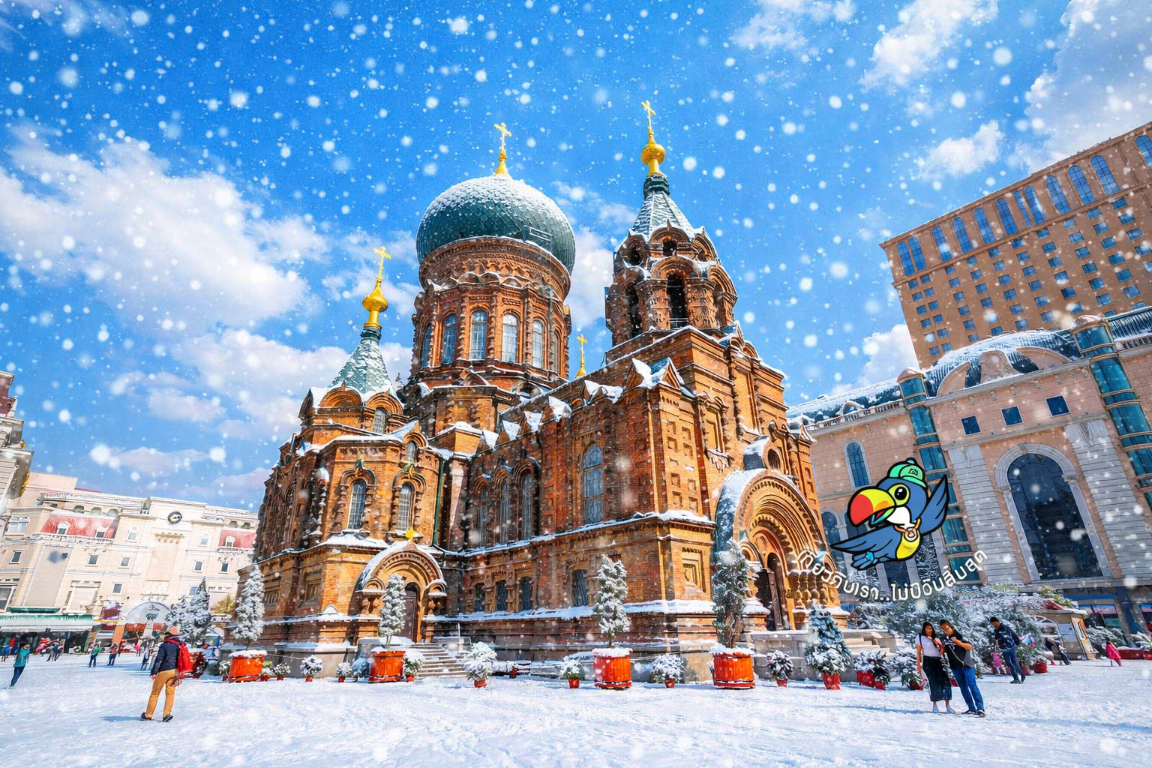
Day2 โบสถ์เซ็นโซเฟีย – MANHATTAN MALL – อนุสาวรีย์ฝางหง – สวนสตาลิน
– ถ่ายรูปสะพานปิงโจง – HARBIN ICE AND SNOW FESTIVAL

เช้า บริการอาหารเช้า ณ ห้องอาหารของโรงแรม
นำท่านเดินทางสู่ โบสถ์เซ็นโซเฟีย แลนด์มาร์กสำคัญของเมืองฮาร์บิน โบสถ์คริสต์นิกายออร์โธดอกซ์ที่มีสถาปัตยกรรมแบบรัสเซียอันโดดเด่น ด้วยโดมสีเขียวขนาดใหญ่และผนังอิฐสีแดง สวยงามคลาสสิก เหมาะสำหรับการถ่ายภาพเป็นที่ระลึก (ถ่ายรูปด้านนอกไม่รวมค่าเข้าประมาณ 15 หยวน/ท่าน)
นำท่านเดินทางสู่ MANHATTAN MALL ศูนย์การค้าขนาดใหญ่ใจกลางเมือง รวมสินค้าแบรนด์ดัง ร้านอาหาร และของฝากมากมาย ให้ท่านได้เลือกช้อปปิ้งอย่างจุใจ แห่งช้อปปิ้งเครื่องกันหนาวที่แถบจะเป็นแลนด์มาร์กของเมือง
นำท่านเดินทางสู่ อนุสาวรีย์ฝางหง อนุสาวรีย์สำคัญที่สร้างขึ้นเพื่อระลึกถึงเหตุการณ์ป้องกันน้ำท่วมของแม่น้ำซงฮวา ถือเป็นจุดเช็คอินยอดนิยมที่สะท้อนประวัติศาสตร์ของเมือง
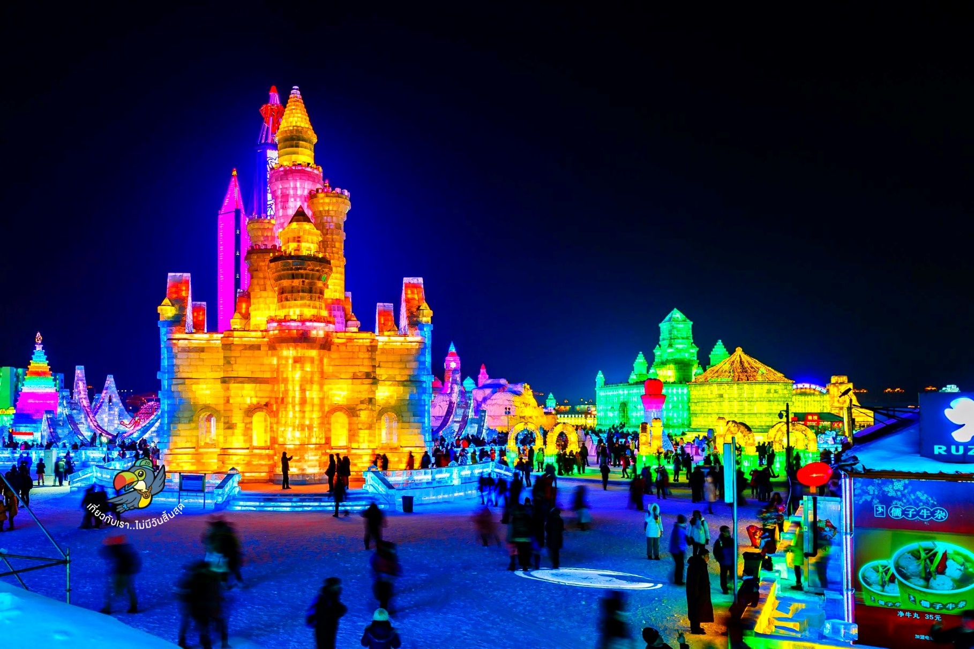

นำท่านเดินทางสู่ สวนสตาลิน สวนสาธารณะริมแม่น้ำซงฮวา บรรยากาศร่มรื่น เหมาะสำหรับการเดินเล่นชมวิว โดยเฉพาะในฤดูหนาวที่เต็มไปด้วยประติมากรรมน้ำแข็งสวยงาม
นำท่าน ถ่ายรูปสะพานปิงโจง สะพานเหล็กเก่าแก่ข้ามแม่น้ำซงฮวา หนึ่งในจุดถ่ายรูปยอดนิยมที่สามารถเก็บภาพวิวแม่น้ำและบรรยากาศเมืองได้อย่างสวยงาม
เที่ยง บริการอาหารกลางวัน ณ ภัตตาคาร
นำท่านเดินทางสู่ HARBIN ICE AND SNOW FESTIVAL (Ice and Snow World) เทศกาลแกะสลักน้ำแข็งระดับโลกที่ยิ่งใหญ่ที่สุด ชมผลงานศิลปะจากน้ำแข็งและหิมะขนาดมหึมา พร้อมแสงไฟสีสันตระการตา เปรียบเสมือนเมืองน้ำแข็งในเทพนิยายที่ห้ามพลาด เนื่องจากงานจัดในกลางแจ้ง หากอากาศไม่หนาวพอและน้ำแข็งละลาย บริษัทขอสงวนสิทธิ์เปลี่ยนกิจกรรมเป็นกิจกรรมอื่นโดยไม่แจ้งล่วงหน้า พิธีเปิดงานหลักคือวันที่ 5 ม.ค. 2027 แต่คาดว่าเริ่มเข้าชมได้ตั้งแต่ 10 ธ.ค. 2026 หากเทศกาลยังไม่เปิด อาจเปลี่ยนเป็นชมโคมไฟน้ำแข็งแทนโดยไม่คืนเงิน และไม่รวมค่ากิจกรรมภายในงาน
ค่ำ อิสระอาหารค่ำเพื่อความสะดวกในการท่องเที่ยว
ที่พัก TIPING HOTEL เทียบเท่าหรือระดับ 4 ดาวท้องถิ่น

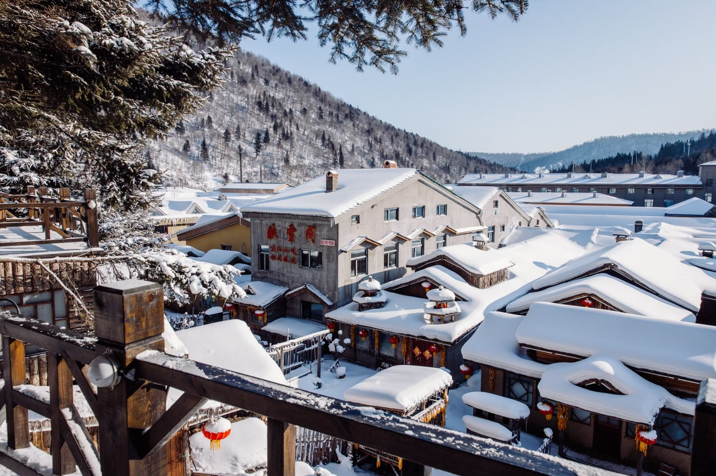

Day3 หมู่บ้านหิมะ – ดรีมโฮม – ระเบียงชมวิวหมู่บ้านหิมะ – ถนนคนเดินหมู่บ้านหิมะ
– ถนนหมู่บ้านหิมะ – อนุสาวรีย์หมู่บ้านหิมะ

เช้า บริการอาหารเช้า ณ ห้องอาหารของโรงแรม
นำท่านเดินทางสู่ หมู่บ้านหิมะ จากนั้นนำท่านชม ดรีมโฮม (DREAM HOME) สถานที่ท่องเที่ยวที่มีชื่อเสียง ซึ่งเคยเป็นสถานที่ถ่ายทำหนัง ละคร และรายการต่างๆ ที่มีความงดงาม ตั้งอยู่ใกล้กับถนนคนเดิน XUEYUN ที่นี่ท่านสามารถเห็นความหลากหลายของ "เห็ดหิมะ" ที่สวยงาม ซึ่งจริงๆ แล้วคือบ้านแต่ละหลังที่ติดกันเป็นบ้านเล็กๆ ความสูงเท่ากันหมด เมื่อหิมะตกลงบนหลังคา ดูเหมือนเห็ด จึงตั้งชื่อว่า เห็ดหิมะ เป็นรูปทรงธรรมชาติของประติมากรรมหิมะที่นี่ ท่านสามารถชมความสวยงามของหมู่บ้านที่หิมะขาวสะอาดที่สุด ถือว่าเป็นจุดเด่นที่สุดของหมู่บ้านแห่งนี้เลยทีเดียว (ไม่รวมจุดถ่ายรูปดรีมโฮม ราคาประมาณ 200 หยวน/ท่าน)
เที่ยง บริการอาหารกลางวัน ณ ภัตตาคาร
นำท่านชม ระเบียงชมวิวหมู่บ้านหิมะ เป็นจุดที่เป็นระเบียงยกสูงให้ท่านได้เห็นทัศนียภาพของหมู่บ้าน ที่เต็มไปด้วยหิมะปกคลุมบนหลังคา ถือว่าเป็นเสน่ห์ของการมาเยือนหมู่บ้านหิมะแห่งนี้

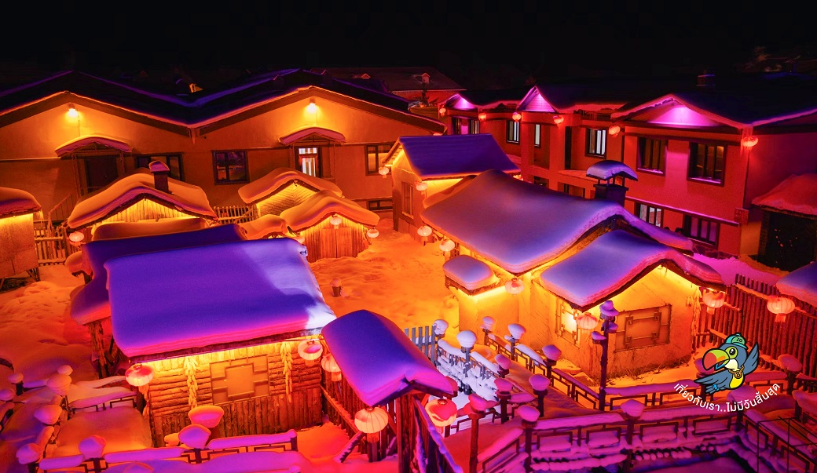

นำท่านเดินทางสู่ ถนนคนเดินหมู่บ้านหิมะ ซึ่งเป็นถนนหลักเพียงแห่งเดียวของหมู่บ้าน มีความยาว 500 เมตร เต็มไปด้วยความหลากหลายของสินค้าท้องถิ่น ขนม ผลไม้แช่แข็ง และร้านอาหารต่างๆ ท่านสามารถอิสระชมบรรยากาศอันสวยงาม
นำท่านชม ถนนหมู่บ้านหิมะ เป็นถนนที่ถูกปกคลุมไปด้วยหิมะตัดกับวิวหลังคาบ้านเรือนที่มีหิมะปกคลุม หลังจากนั้นนำท่านชม อนุสาวรีย์หมู่บ้านหิมะ เป็นหินขนาดใหญ่ที่เป็นแลนด์มาร์คให้นักท่องเที่ยวได้รู้ว่าขณะนี้ท่านกำลังอยู่ที่บ้านเกิดหิมะ

นอกจากนี้ภายในหมู่บ้านหิมะยังมีกิจกรรมอื่นๆอีกมากมายให้ท่านได้เลือกสนุกไม่รวมค่ากิจกรรมต่างๆ
สามารถสอบถามได้จากหัวหน้าทัวร์ไทย กิจกรรมต่างๆขึ้นอยู่กับความสมัครใจ

ค่ำ อิสระอาหารค่ำเพื่อความสะดวกในการท่องเที่ยว
ที่พัก HOMESTAY หรือเทียบเท่า (พักหมู่บ้านหิมะใหม่ อยู่ห่างจากหมู่บ้านหิมะดั้งเดิมประมาณ 30 นาที)
หมายเหตุ: เนื่องจาก หมู่บ้านหิมะ รถบัสไม่สามารถเข้าไปในหมู่บ้านได้ และที่พักไม่มีบริการพนักงานยกกระเป๋า นักท่องเที่ยวทุกท่านต้องยกกระเป๋าเอง ควรเตรียมสัมภาระของใช้ส่วนตัวสำหรับการพัก 1 คืน และที่พักไม่มีของใช้ส่วนตัวไว้บริการ กรณีที่พักเต็มขอสงวนสิทธิ์ในการเปลี่ยนที่พักใกล้เคียง

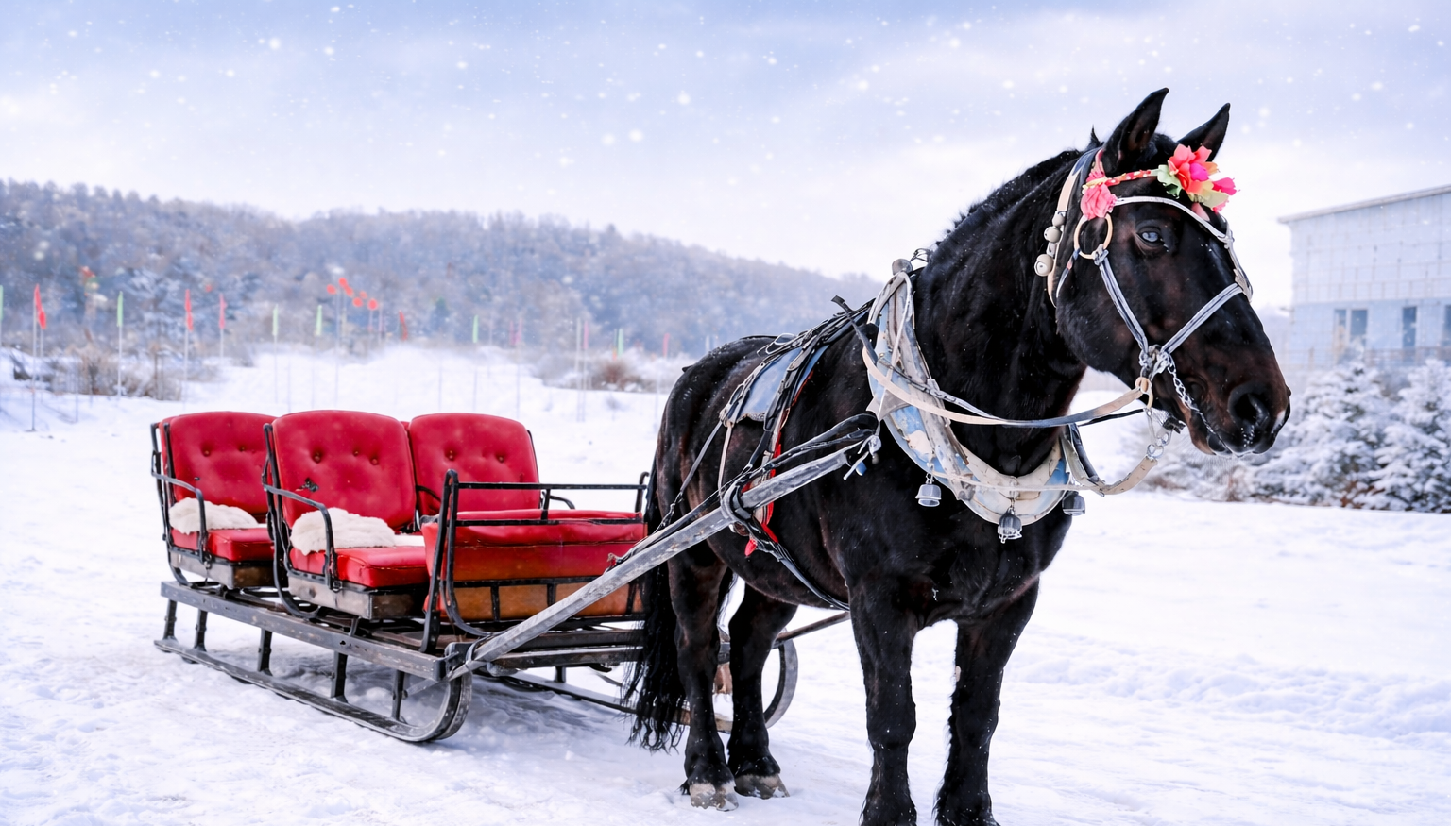
Day4 เมืองยาปูลี่ – นั่งม้าลากเลื่อนตะลุยหิมะ – เมืองฮาร์บิน – ถนนคนเดินจงหยาง – POP MART

เช้า บริการอาหารเช้า ณ ห้องอาหารของโรงแรม
นำท่านเดินทางสู่ เมืองยาปูลี่ เมืองพักใจ ก่อนถึงหมู่บ้านหิมะ เมืองเล็กท่ามกลางขุนเขาที่เต็มไปด้วยเสน่ห์ของฤดูหนาวและหิมะขาวโพลน เป็นจุดแวะพักยอดนิยมก่อนเดินทางต่อสู่หมู่บ้านหิมะ ที่นี่มีชื่อเสียงด้านลานสกีระดับประเทศ เหมาะทั้งนักสกีมือใหม่และมือโปร รายล้อมด้วยธรรมชาติอันเงียบสงบ อากาศสดชื่น เย็นสบาย และบรรยากาศอบอุ่นด้วยบ้านพักสไตล์กระท่อมหิมะ ให้ท่านได้สัมผัสความสวยงามของฤดูหนาวก่อนเข้าสู่ดินแดนหิมะในฝัน
นำท่านเดินทางสู่ นั่งม้าลากเลื่อนตะลุยหิมะ สัมผัสประสบการณ์สุดพิเศษท่ามกลางดินแดนหิมะขาวโพลน นั่งม้าลากเลื่อนแบบดั้งเดิม ลัดเลาะไปบนเส้นทางหิมะ ท่ามกลางบรรยากาศหนาวเย็นสุดโรแมนติก พร้อมชมวิวธรรมชาติรอบด้านอย่างใกล้ชิด ถือเป็นอีกหนึ่งกิจกรรมไฮไลท์ที่ให้ความรู้สึกเหมือนอยู่ในเทพนิยายฤดูหนาวอย่างแท้จริง (รวมค่าม้าลากเลื่อนแล้ว)

OPTION: ทดลองขับ Snow Motorcycle
ราคาประมาณท่านละ 380 หยวน/ท่าน สามารถติดต่อสอบถามได้ที่มัคคุเทศก์ท้องถิ่น

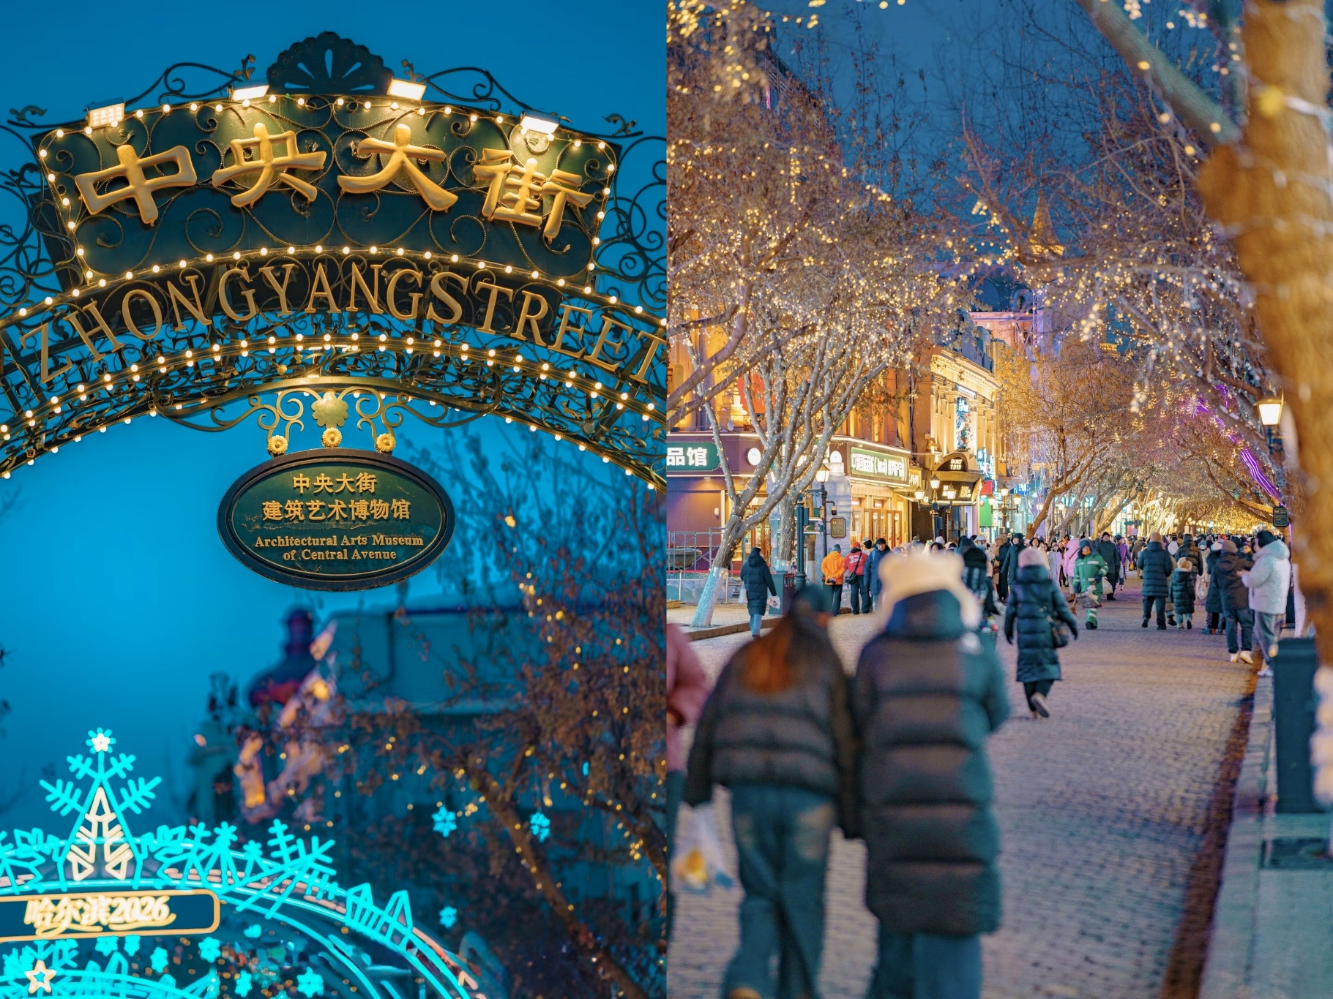

เที่ยง บริการอาหารกลางวัน ณ ภัตตาคาร
หลังจากนั้นนำท่านเดินทางกลับ เมืองฮาร์บิน
นำท่านเดินทางสู่ ถนนคนเดินจงหยาง ถนนคนเดินสายหลักที่คึกคักที่สุดของฮาร์บิน รายล้อมด้วยอาคารสไตล์ยุโรปสุดคลาสสิก เต็มไปด้วยร้านค้า ร้านอาหาร คาเฟ่ และของฝากมากมาย พร้อมแวะเช็คอินร้านยอดนิยมอย่าง POP MART ที่สายอาร์ตทอยห้ามพลาด เดินเพลินได้ทั้งวันทั้งคืน โดยเฉพาะช่วงฤดูหนาวที่เต็มไปด้วยแสงไฟและหิมะ เพิ่มเสน่ห์ให้ถนนสายนี้อย่างลงตัว
ค่ำ อิสระอาหารค่ำเพื่อความสะดวกในการท่องเที่ยว
ที่พัก TIPING HOTEL เทียบเท่าหรือระดับ 4 ดาวท้องถิ่น

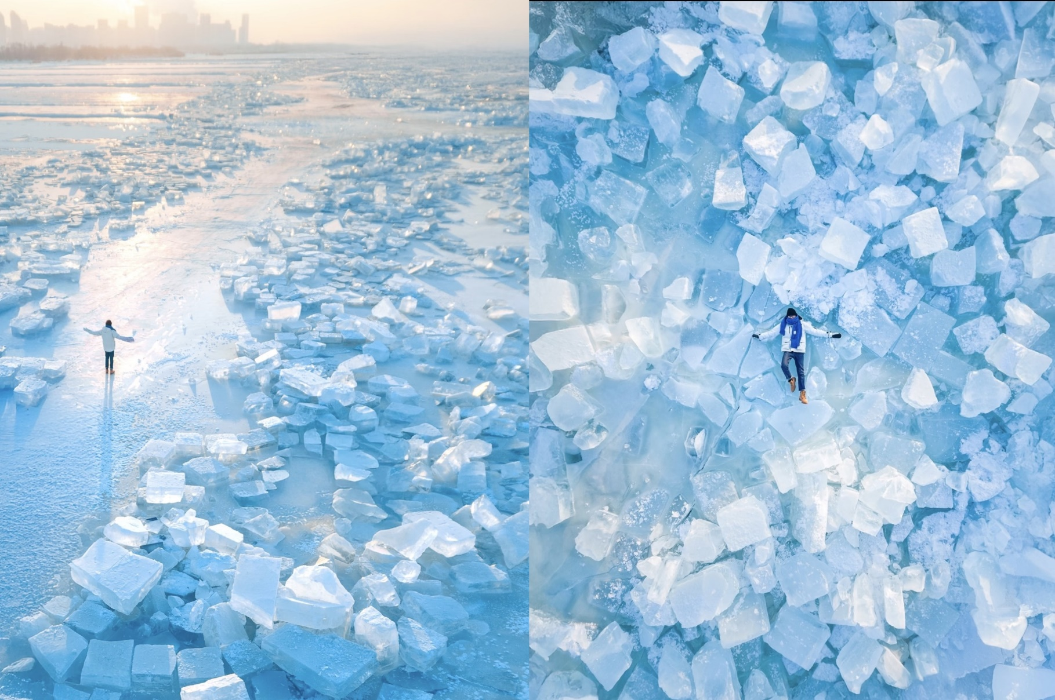
Day5 DIAMOND SEA BINGTANGHAI – โรงงานยาเย่าลิ่วฉ่าง – สวนดนตรีฉวินลี่ – ตุ๊กตาหิมะ
– ย่านโอลด์ทาวน์จัตุรัสบาร็อค – สนามบินฮาร์บิน

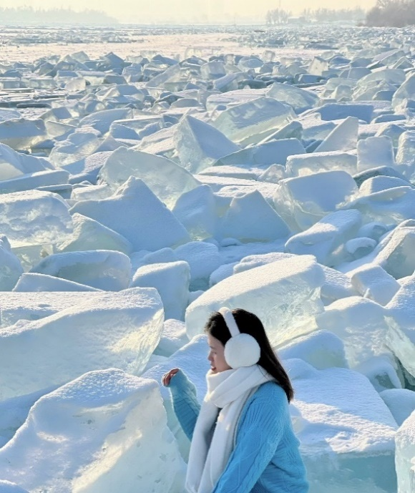
เช้า บริการอาหารเช้า ณ ห้องอาหารของโรงแรม
นำท่านเดินทางสู่ DIAMOND SEA BINGTANGHAI นำท่านชมความมหัศจรรย์ของธรรมชาติในช่วงฤดูหนาว ณ “ทะเลน้ำแข็งแตก” ของเมืองฮาร์บิน เมื่อผืนน้ำกลายเป็นแผ่นน้ำแข็งขนาดใหญ่ที่แตกตัวออกเป็นชิ้น ๆ เรียงรายราวกับคริสตัลระยิบระยับ เปล่งประกายสวยงามยามต้องแสงแดด จนได้รับฉายาว่า “Diamond Sea” หมายเหตุ: บริษัทฯ ขอสงวนสิทธิ์ในการเปลี่ยนแปลงโปรแกรมเป็นการชมวิว แม่น้ำซงฮวาเจียง ทดแทน ในกรณีที่สภาพอากาศยังไม่เอื้ออำนวยให้น้ำแข็งจับตัวได้ตามปกติโดยไม่ต้องแจ้งให้ทราบล่วงหน้า
เที่ยง บริการอาหารกลางวัน ณ ภัตตาคาร พิเศษ ... เมนูเกี๊ยวฮาร์บิน

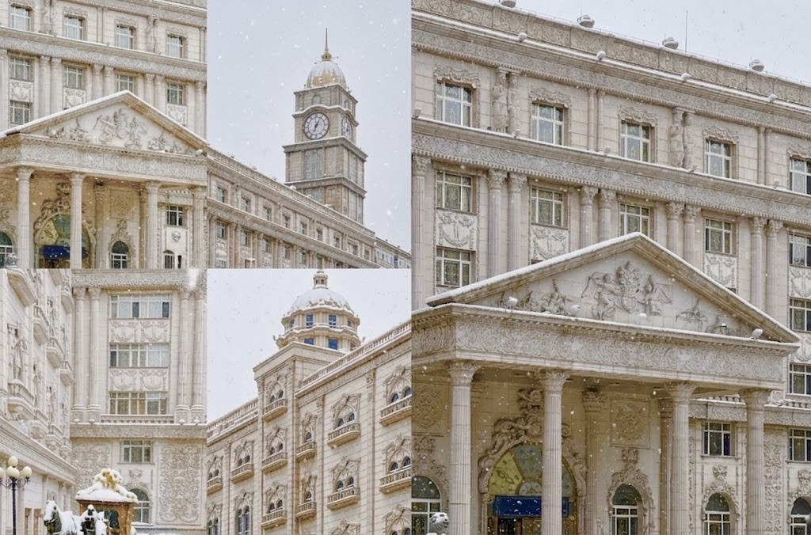
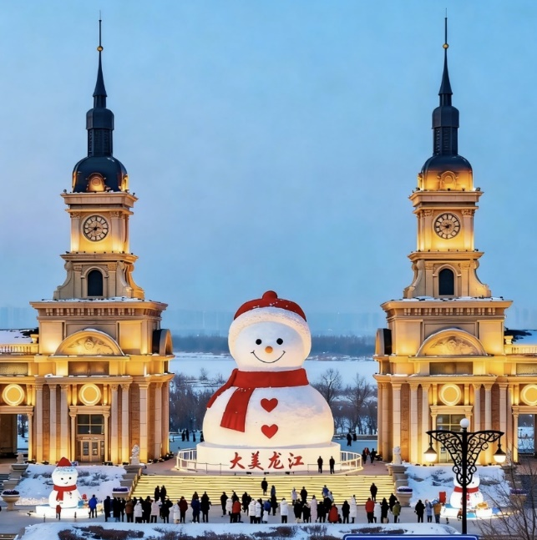
นำท่านถ่ายรูปด้านหน้า โรงงานยาเย่าลิ่วฉ่าง แลนด์มาร์กสุดไวรัลแห่งใหม่ของฮาร์บิน โดดเด่นด้วยอาคารสไตล์ยุโรปสุดอลังการที่หลายคนขนานนามว่า “พระราชวังย่อมๆ” ภายนอกตกแต่งอย่างวิจิตรตระการตา ให้ฟีลเหมือนอยู่ในยุโรป เหมาะสำหรับถ่ายรูปเช็คอินสุดปัง โดยเฉพาะช่วงกลางคืนที่มีการเปิดไฟเพิ่มความสวยงามยิ่งขึ้น
นำท่านเดินทางสู่ สวนดนตรีฉวินลี่ แลนด์มาร์ก ตุ๊กตาหิมะ แลนด์มาร์กยอดฮิตของนักท่องเที่ยว กับตุ๊กตาหิมะยักษ์สุดน่ารักที่ตั้งตระหง่านท่ามกลางลานหิมะกว้าง กลายเป็นจุดถ่ายรูปไวรัลของฮาร์บินในช่วงฤดูหนาว บรรยากาศโดยรอบเงียบสงบและสวยงาม เหมาะกับการเก็บภาพความประทับใจ (การสัดแสดงตุ๊กตาหิมะขึ้นอยู่กับสภาพอากาศ)

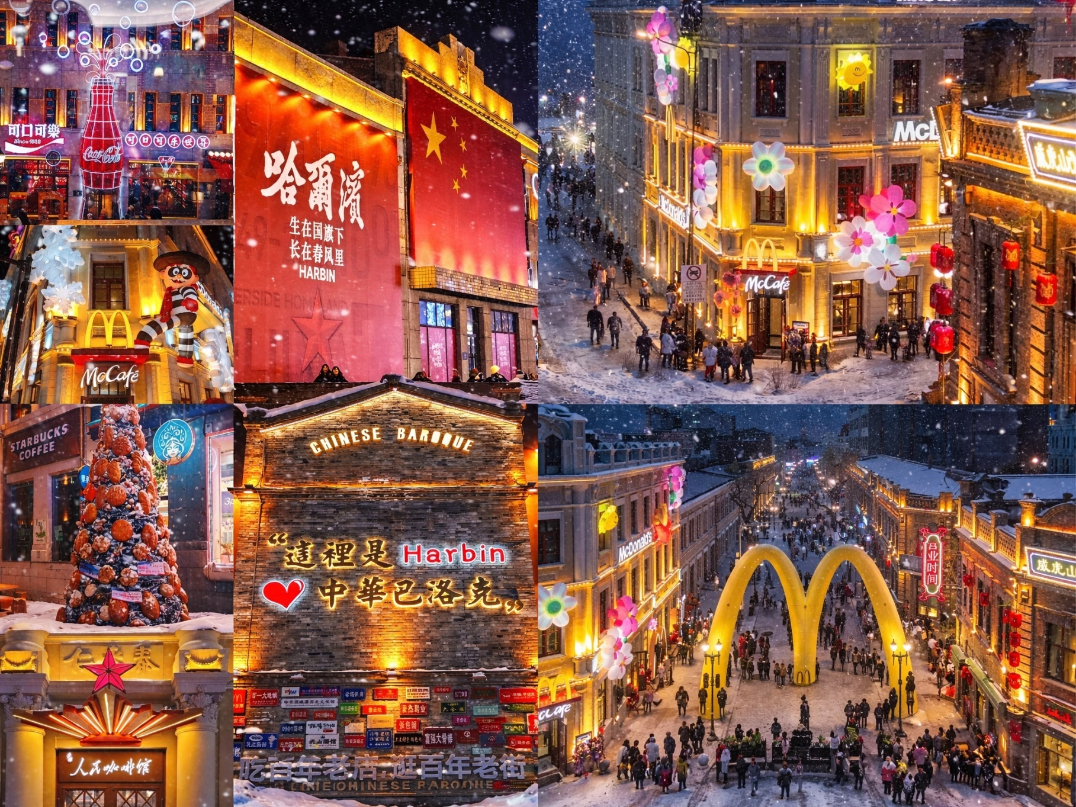

นำท่านเดินทางสู่ ย่านโอลด์ทาวน์จัตุรัสบาร็อค สัมผัสเสน่ห์ย่านเมืองเก่าสุดคลาสสิกของฮาร์บิน ที่โดดเด่นด้วยสถาปัตยกรรมสไตล์บาร็อคผสมผสานยุโรปตะวันตก อาคารสีพาสเทลเรียงรายอย่างมีเอกลักษณ์ ให้บรรยากาศย้อนยุคเหมือนเดินอยู่ในเมืองยุโรป ชมร้านค้า คาเฟ่ และวิถีชีวิตท้องถิ่น พร้อมมุมถ่ายภาพสวยๆ ตลอดสองข้างทาง โดยเฉพาะในฤดูหนาวที่หิมะโปรยปราย ยิ่งเพิ่มความโรแมนติกและเสน่ห์ให้ย่านนี้อย่างลงตัว
ค่ำ อิสระอาหารค่ำเพื่อความสะดวกในการท่องเที่ยว
ได้เวลาอันสมควรนำท่านเดินทางสู่ สนามบินฮาร์บิน เพื่อเดินทางกลับประเทศไทย
Day6 สนามบินดอนเมือง

02.15 นำท่านเดินทางสู่ สนามบินดอนเมือง ประเทศไทย โดยสายการบิน Air Asia X เที่ยวบินที่ XJ751
07.05 เดินทางถึง สนามบินดอนเมือง ประเทศไทย โดยสวัสดิภาพ ... พร้อมความประทับใจ






